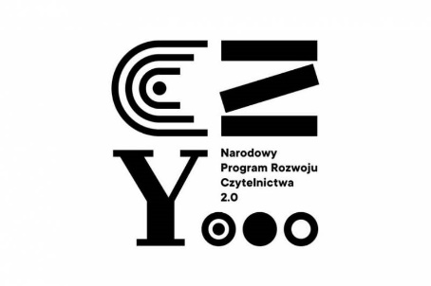
AKCJA PROMUJĄCA CZYTELNICTWO Podaruj swojej książce drugie życie.

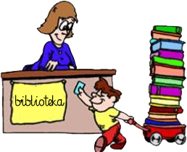
W roku szkolnym 2025/2026 ( kwiecień) biblioteka szkolna przeprowadziła akcję pod hasłem: Podaruj swojej książce drugie życie. Przeczytane już, a w dobrym stanie, zadbane i niezniszczone książki, po które już nie sięgniemy mogą przecież służyć innym czytelnikom. Warto to robić, gdyż książki otrzymują drugie życie i sprawiają radość innym czytelnikom. Niewątpliwie każdy dar od Państwa będzie dobrze służył czytelnikom, w tym i najmłodszym- przedszkolakom. Takie przekazywanie książek to nie tylko forma oszczędzania pieniędzy, ale również oszczędność drzew i papieru potrzebnego do produkcji książek. Wśród naszych czytelników znaleźli się chętni, by przekazać dary książkowe. Pozyskano od sponsorów książki ( nieodpłatne dary nauczycieli i uczniów oraz innej biblioteki szkolnej ), w ilości 600 sztuk: lektury, literatura piękna dla młodzieży i bajki dla dzieci; beletrystyka, popularnonaukowa, w tym książki przeznaczone na nagrody dla uczniów LILO. Część książek, z uwzględnieniem zapotrzebowania naszych czytelników (lektury, literatura piękna i popularnonaukowa) została włączona do zbiorów naszej biblioteki, część książek została przekazana dla Biblioteki Publicznej Jana Pawła II, w Warszawa – Rembertów ( bajki, literatura piękna i popularnonaukowa) oraz dla Przedszkola nr 423, w Warszawie – Rembertów ( bajki i wiersze). Zaangażowanie w działania na rzecz promocji czytelnictwa, to wspaniały gest, który świadczy o tym, że nasi uczniowie, nauczyciele, rodzice chcą mieć swój udział, w rozwoju i propagowaniu miłości do czytania oraz wzbogacania zasobu naszej biblioteki szkolnej i innych bibliotek. Pozyskane książki, uatrakcyjnią z pewnością nasze zaplanowane działania, w ramach NFRCz. Mam nadzieję, że był to czas pełen satysfakcji, z wspierania wartościowej formy promowania czytelnictwa, za co serdecznie dziękujemy wszystkim ofiarodawcom w imieniu całej społeczności szkolnej. Korzystając z okazji zapraszamy i zachęcamy wszystkich uczniów, rodziców, nauczycieli do promowania czytelnictwa.
Grażyna Szymczyk
nauczyciel bibliotekarz

